|  |
| --- |
| МИНОБРНАУКИ РОССИИ |
| Федеральное государственное бюджетное образовательное учреждение высшего образования **«МИРЭА − Российский технологический университет»**  **РТУ МИРЭА** |

Институт информационных технологий (ИИТ)

Кафедра математического обеспечения и стандартизации информационных технологий (МОСИТ)

**ОТЧЕТ ПО ПРАКТИЧЕСКОЙ РАБОТЕ**

по дисциплине «Обоснование и разработка требований к программным системам»

**Практическое занятие № 5**

(вариант № 13 – ПС управления разработками цифровой компании)

|  |  |  |  |
| --- | --- | --- | --- |
| Студент группы ИНБО-01-17 | *ИКБО-11-22, Гришин А.В* | (подпись) | |
| Преподаватель | *Ахмедова Хамида Гаджиалиевна* | (подпись) | |
| Отчет представлен | «___»________202__г. | |  | |

Москва 2024 г.

**Цель занятия:**

Научиться визуализировать поток деятельности через систему,  
детально представлять внутреннюю структуру системы в виде  
низкоуровневых классов и связей между ними.

**Постановка задачи:**

* Более детально визуализировать конкретный случай использования в виде деятельности;
* построить диаграмму и сделать вывод по представлению внутренней структуры системы

**Результат работы:**

***Диаграммы деятельности:***

Диаграммы деятельности (activity diagram) служат для моделирования последовательности действий, которые выполняются различными элементами, входящими в состав системы. Диаграммы деятельности, или активности, предназначены для уточнения вариантов использования и моделей последовательности. Диаграммы активности показывают поток управления, подобно диаграммам последовательности, но сосредоточивают внимание на операциях, а не на объектах.

На рисунках ниже представлены диаграммы деятельности проектируемой системы разработки цифровой компании.

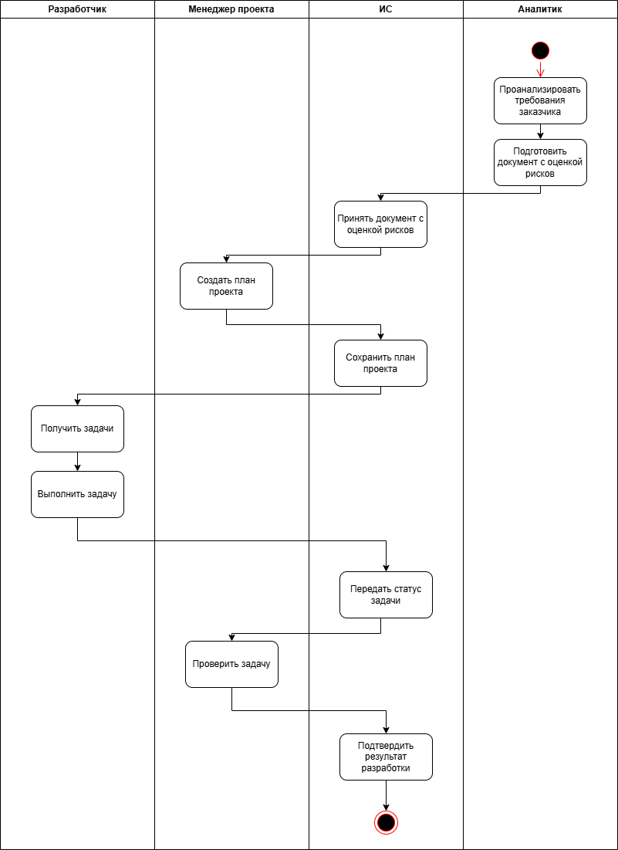

Рисунок 1 - диаграмма деятельности

***Диаграмма классов:***

На следующем этапе была разработана диаграмма классов, демонстрирующая общую структуру иерархии классов системы, их коопераций, атрибутов, методов, интерфейсов и взаимосвязей между ними. Взаимодействия между классами всех диаграмм происходят с помощью связей агрегации.

За основу для разработки диаграммы классов, были взяты диаграммы классов анализа.

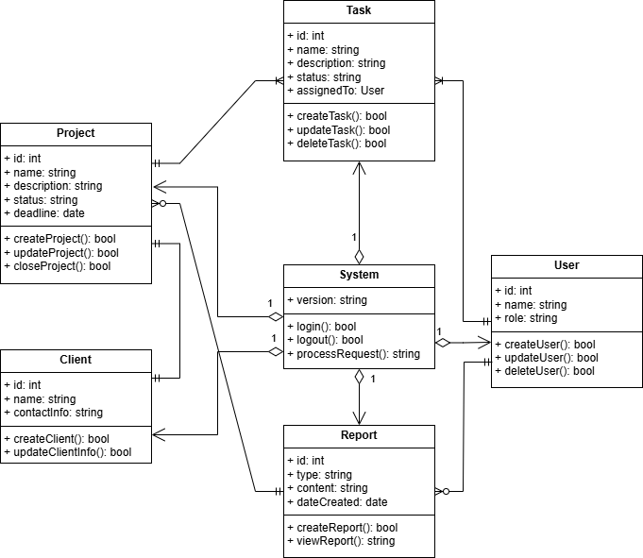

Рисунок 2 - диаграмма классов

**Список использованных источников и литературы:**

1. Материалы раздела “Обоснование и разработка требований к программным системам” на СДО МИРЭА – Российского технологического университета [Электронный ресурс]

<https://online-edu.mirea.ru/course/view.php?id=7657>

1. Справочник UML - <https://openu.ru/Books/UML/Abstract.asp>
2. Использование диаграммы классов UML при проектировании и документировании программного обеспечения - <https://habr.com/ru/post/572234/>